452750, Республика Башкортостан, г. Туймазы, ул. Гагарина, 32

МБОУ СОШ №6 – 9 класс Салихов Артём Русланович

Учитель русского языка: Камалиева Альбина Ришатовна

* 1. При подготовке текстов для теле- и радиопередач следует уделять большое внимание эвфонии – эстетике звучащей речи. Поработайте радио- и телередакторами. В следующих предложениях укажите недостатки звуковой организации речи. Чтобы легче было их найти, произнесите фразы вслух! Охарактеризуйте эти недочеты речи, используя лингвистические термины. Отредактируйте предложения так, чтобы их можно было использовать в радио- или телепередаче.

1. *Угрожающий холодный свет зловеще освещал кипящие воронки бурлящей воды.*

*Угрожающий холодный свет, зловеще освещал кипящие воронки бурлящей воды.*

1. *История арфы как инструмента начинается с момента выяснения способа изменения высоты звучания ее струн.*

*История арфы как инструмента начинается с момента выяснения способа изменения высоты и звучания ее струн.*

1. *В этом новом просторном офисе я работаю с Толиком в одном кабинете.*

*В этом новом просторном офисе мы работаем с Анатолием в одном кабинете*

1. *Любимец публики удостоен приза за завоеванную победу.*

*За завоеванную победу, приза удостоен любимец публики.*

1. *Наш сад был стар, гол, он был тих и пуст.*

*Наш сад старый: он был гол, тих и пуст.*

* 1. Какие личные имена, встречающиеся в России (современные или старые), обозначают

«*Здоровый, крепкий*» - Борис

«*Красивая*» - Зухра, Наоми

«*Иностранка*» - Оксана

«*Жемчужина*» - Маргарита

«*Морская*» - Марина

К первым трем именам подберите нарицательные имена существительные, родственные по происхождению.

Нарицательные имена существительные называют однородные предметы, которые имеют что-то общее, одинако­вое, какое-то сходство ([человек](http://www.alyans40.ru/somncai/%D0%A7%D0%B5%D0%BB%D0%BE%D0%B2%D0%B5%D0%BA), [птица](http://www.alyans40.ru/somncai/%D0%9F%D1%82%D0%B8%D1%86%D0%B0), [мебель](http://www.alyans40.ru/somncai/%D0%9C%D0%B5%D0%B1%D0%B5%D0%BB%D1%8C)). Собственные существительные могут переходить в нарицательные, а нарицательные — в собственные.

**Борис -  Боряха**

**Зухра (татарское имя) -** Захро, **Наоми -** Ноа.

**Оксана - Акся**

**Маргарита - Рита**

**Марина - Марися**

Укажите лексические значения этих имен существительных.

- Имя Борис русское, славянское, православное. Имя Борис образовано от старославянского имени Борислав и имеет значение «славный в борьбе», «борец», также присваивают значение «лесной, боровой», «крепкий». Есть вероятность, что в русском языке это имя пришло с татаро-монгольским игом и произошло от тюркского «барыш», означающего «выгода». На древнем персидском языке имя Бариз означает «наследник», а с арабского это имя толкуют как «видный».

- Имя Зухра имеет несколько толкований. По самой распространённой версии - в переводе с арабского имя Зухра означает «блестящая, красивая, яркая», считается, что это имя является аналогом Венеры. С узбекского языка имя Зухра переводят как «утренняя заря» или же «лучезарная, сияющая», а само имя может звучать как Захро. Есть версии перевода этого имени – «цветок». Девушки с этим именем капризны и добиваются своего любым способом, могут даже устроить истерику на публике. Это очень целеустремленная натура, достигнув одной цели, тут же ставит перед собой другую. Они очень обязательные и старательные во всем

- Наима имеет несколько версий происхождения. По первой версии, имя Наима – это арабское имя, которое означает «счастье», «обилие» и «мир», «сладость», «удовольствие». Также существуют варианты перевода «благородная», «милость».  
- Имя Ксения русское, православное, греческое. Имя Ксения имеет различные версии происхождения. По первой версии, имя Ксения в переводе с греческого «ксенос» означает «гостеприимная», также переводят как «странница», «чужестранка», «гостья», «чужая». Имя Ксения – это один из эпитетов Афрофиты

- Имя Рита принято считать краткой формой имени Маргарита, которое означает «жемчужина». Но также Рита – это краткая форма также других женских имен, таких как Генриетта и Харита.

- Имя Марина русское, православное, католическое, греческое. Имя Марина происходит от латинского слова «маринус», означающего «морская». Эпитет Венеры (Venus Marina). Марина – это женская форма старинного редкого имени Марин. Значение имени Марина полностью соответствует значению имени Пелагея, имеющему древнегреческое происхождение.

Составьте текст, в котором были бы использованы следующие фразеологизмы: *легкая рука, идти в огонь и в воду, засучив рукава, море по колено*.

Должны быть включены в текст все четыре фразеологизма. Их можно использовать в любом порядке. Можно менять формы слов в тех случаях, когда это позволяют нормы использования данного фразеологизма.

В один из маленьких городов приехал цирк.

Люди собрались, представление началось.

На арену выходят цирковые клоуны:

- один из них легким движением руки поднимает гирю;

- второй готовиться прыгнуть в горящее кольцо, а в конечном итоге он должен оказаться в воде;

- третий, засучив рукава, вытащил монетку у стоящего перед ним первого клоуна со стороны уха;

- ну а четвертому клоуну совсем кажется: «море по колено».

Наконец-то трюки выполнены, все зрители довольны, работа клоунов удалась на славу.

Вот так работают наши доблестные циркачи, чтобы удивлять и маленьких и взрослых. Чтобы каждый из присутствующих на представлении поверил, что чудеса всё-таки существуют.

* 1. Определите лексическое значение выделенных слов в текстах:

Цари Константин и Василий

По целой империи пишут приказ:

Владимир‑де нас от погибели спас,

Его чтоб все люди *честили. (А.К. Толстой).*

**Значение слова Честили по Ожегову:**

**Честили – бранали, обзывали обидными словами**

**(костерить, утюжить осуждать в резких выражениях)**

Там, где горы, убегая,

В светлой тянутся дали,

*Пресловутого* Дуная

Отрывок из стихотворения «Льются вечные струи» (Ф.И. Тютчев).

**Значение слова Пресловутый по Ефремовой:**  
Пресловутый - 1. устар. [Известный,](http://tolkslovar.ru/i631.html) [знаменитый,](http://tolkslovar.ru/z6180.html) [славный.](http://tolkslovar.ru/s7106.html)   
2. перен. Получивший отрицательную или сомнительную [известность,](http://tolkslovar.ru/i630.html) славу (обычно с оттенком иронии).

**Значение слова Пресловутый по Ожегову:**  
Пресловутый - [Широко](http://tolkslovar.ru/sh1406.html) [известный,](http://tolkslovar.ru/i631.html) нашумевший

Какое значение имеют данные слова в наши дни?

* 1. Оскорбленный

2. Везде узнаваемый, на языке у всех.

Как вы можете объяснить трансформацию значения этих слов?

Слова устарели, их заменили новыми более современными.

* 1. В языке существуют слова, которые одно и то же событие показывают с противоположных точек зрения, как бы поворачивают его разными сторонами:

*Школьник* ***сдает*** *экзамен учителю – учитель* ***принимает*** *экзамен у школьника.*

***Справа*** *от дороги тянулась роща –* ***слева*** *от рощи тянулась дорога*

*Я* ***старше*** *брата на два года – брат* ***моложе*** *меня на два года.*

Приведите еще не менее двух примеров таких пар слов, составьте с ними предложения. Как называется это языковое явление и как называются такие пары слов? (не используйте термин «антонимы», хотя некоторые ученые считают это явление разновидностью антонимии).

«Р.» **ПОКУПАЕТ** книгу «В.»– «В.» **ПРОДАЕТ** книгу«Р.»

Автомобиль ездит **БЫСТРЕЕ** велосипеда – велосипедедет **МЕДЛЕННЕЕ** автомобиля (Ракета перемещается **БЫСТРЕЕ** чем наземный транспорт – наземный транспорт перемещается **МЕДЛЕННЕЕ** ракеты)

«К» **СНИМАЕТ** деньги с банкомата – банкомат **ВЫДАЕТ** деньги «К»

Купаться в середине реки было **ХОЛОДНЕЕ** чем у берега – купаться у берега **ТЕПЛЕЕ** чем в середине реки

Языковое явление называется: Соразмерные

Пары слов называются: Конверсивы

* 1. Какое из указанных сочетаний с точки зрения морфологии следует считать одним словом, а какое – двумя (несколькими) словами? Обоснуйте свои ответы.

*Шеф-повар, дочь-красавица, триста двадцать семь, потому что, будем заниматься, начал строить, более грамотный, очень умный, приедет ли, на корточках.*

Шеф-повар (одно) - сложное существительное, образованное без соединительной гласной, каждая часть которого может употребляться как самостоятельное слово

Дочь-красавица (одно) - сочетание существительных с однословным приложением, следующим за определяемым словом

Триста двадцать семь (одно) - имя числительное (составное)

Потому что (два) - **составной союз**

**Будем заниматься**

**Начал строить (два) «начал» глагол, «строить» инфинитив (неопределённая форма глагола)**

**Более грамотный (одно) «более» является** сравнительной степенью прилагательного (не является словосочетанием)

Очень умный (два) **«очень» наречие, «умный» прилагательное**

**Приедет ли (два) «приедет» глагол, «ли» союз**

**На корточках** (два) **«на» предлог, «корточки» существительное**

* 1. Выделите члены предложения. Дайте общую характеристику каждого предложения.

***част. прил. сущ.***

Вот настоящий герой! ***(Воскл., прост., распр., не осложн.)***

|  |  |
| --- | --- |
| **Статистика анализа текста:**  - всего предложений: 1 - всего слов: 3 - всего букв: 17 - неизвестных слов: 0 - пунктуаций: 1  **Фонетический и асоциативный анализ текста:**  - положительная ассоциация: 70.59%  - отрицательная ассоциация: 29.41%  - общая эмоциональная оценка:  **18 % -**большой, округлый, гладкий, величественный, хороший, могучий, сильный, храбрый,  **12 % -**короткий, угловатый, быстрый, темный, тусклый, шероховатый, грустный,  **12 % -**быстрый, подвижный, короткий, активный, маленький, яркий, безопасный, | - [в] : 1 - [о] : 3 - [т] : 2 - [н] : 1 - [а] : 1 - [с] : 1 - [я] : 1 - [щ] : 1 - [и] : 1 - [й] : 2 - [г] : 1 - [е] : 1 - [р] : 1 |

***Какой?***

***определ .прил. сущ.***

*Это настоящий герой.* ***(Повест., невоскл., прост., распр., не осложн.)***

|  |  |
| --- | --- |
| **Статистика анализа текста:**  - всего предложений: 1 - всего слов: 4 - всего букв: 17 - неизвестных слов: 0 - пунктуаций: 1 **Фонетический и асоциативный анализ текста:**  - положительная ассоциация: 70.59%  - отрицательная ассоциация: 29.41%  - общая эмоциональная оценка:  **12 % -**короткий, угловатый, быстрый, темный, тусклый, шероховатый, грустный,  **18 % -**большой, округлый, гладкий, величественный, хороший, могучий, сильный, храбрый,  **12 % -**быстрый, подвижный, короткий, активный, маленький, яркий, безопасный, | [э] : 1 - [т] : 2 - [о] : 3 - [н] : 1 - [а] : 1 - [с] : 1 - [я] : 1 - [щ] : 1 - [и] : 1 - [й] : 2 - [г] : 1 - [е] : 1 - [р] : 1 |

***Что делаете? Куда?***

***сущ. глаг. нар.***

*А вы идите сюда.* ***(Прост., распр., осложн.)***

|  |  |
| --- | --- |
| **Статистика анализа текста:**  - всего предложений: 1 - всего слов: 5 - всего букв: 12 - неизвестных слов: 0 - пунктуаций: 1  **Фонетический и асоциативный анализ текста:**  - положительная ассоциация: 75%  - отрицательная ассоциация: 25%  - общая эмоциональная оценка:  **17 % -**округлый, хороший, гладкий, могучий, храбрый, большой, радостный,  **17 % -**хороший, нежный, женственный, легкий, гладкий, красивый, светлый,  **17 % -**мужественный, грубый, сильный, храбрый, большой, яркий, подвижный, красивый, | - [а] : 2 - [в] : 1 - [ы] : 1 - [и] : 2 - [д] : 2 - [т] : 1 - [е] : 1 - [с] : 1 - [ю] : 1 |

***Что делаете? Куда?***

***Межд. сущ. глаг. нар.***

*Эй,  вы, идите сюда!* ***(Воскл., прост., распр., не ослож.)***

**Статистика анализа текста:**

- всего предложений: 1  
- всего слов: 4  
- всего букв: 13  
- неизвестных слов: 0  
- пунктуаций: 3

* 1. Переведите на современный русский язык фрагмент древнерусского текста.

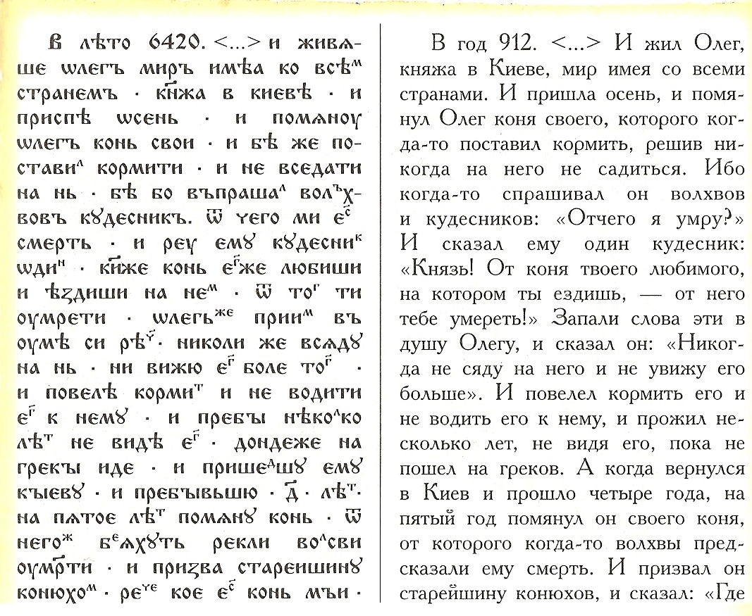

Современный русский язык фрагмент:

Перевод

«**Песнь о вещем Олеге**» Пушкин не только поэтически воспроизвёл летописное предание, но и выразил в нём свою любовь к старине

... И жил Олег, имея мир со всеми странами, княжил в Киеве. И пришла осень, и вспомнил Олег коня своего, которого оставил кормиться и не садился на него. Спрашивал волхвов и кудесников: "От чего я умру?" И сказал ему кудесник один: "Князь, конь, которого любишь и ездишь на нем, от того ты умрешь". Олег же принял в ум сие, сказал: "Никогда не сяду на него, не увижу его более того".

Примечание. Год 6420 по старому летоисчислению (от сотворения мира) – это 912 год по новому летоисчислению (от Рождества Христова).